Пулитцеровская премия за художественную книгу — одна из шести номинаций в области художественной литературы. Номинация премии присуждается за «лучшее произведение художественной прозы, принадлежащее писателю-американцу, изданное в виде книги и предпочтительно посвящённое проблемам американской жизни». Размер премии составляет 10 тысяч долларов.
Ли Харпер. Убить пересмешника... [Текст] : роман / Ли Харпер ; пер. с англ. Галь Н., Облонской Р. - Москва : АСТ, 2014. - 412, [4] c. - (XX век-The Best). - 12+.

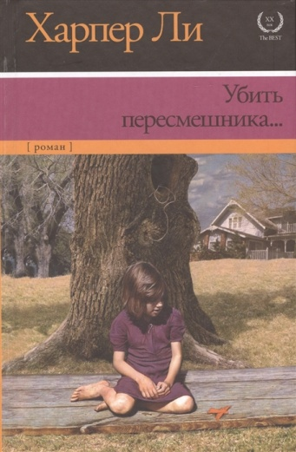
Роман американской писательницы Харпер Ли написан от лица восьмилетней девочки и рассказывает о жизни скромной семьи Аттикуса Финча. История маленького сонного городка на юге Америки, поведанная маленькой девочкой. История ее брата Джима, друга Дилла и ее отца – честного, принципиального адвоката Аттикуса Финча, одного из последних и лучших представителей старой "южной аристократии". История судебного процесса по делу чернокожего парня, обвиненного в насилии над белой девушкой.
Но прежде всего – история переломной эпохи, когда ксенофобия, расизм, нетерпимость и ханжество, присущие американскому югу, постепенно уходят в прошлое. "Ветер перемен" только-только повеял над Америкой. Что он принесет?..
Тартт Донна. Щегол : роман / Тартт Донна ; пер. с англ. Завозовой А. - Москва : АСТ : CORPUS, 2016. - 827, [5] с. - Текст : непосредственный. - 18+.
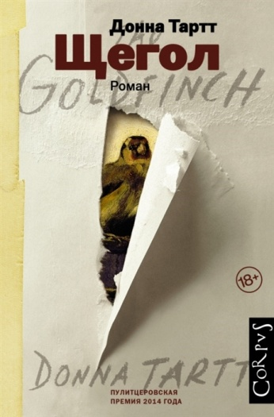
Роман, который стал лауреатом Пулитцеровской премии, Донна Тартт писала более 10 лет, — огромное эпическое полотно о силе искусства и о том, как оно — подчас совсем не так, как нам того хочется — способно перевернуть всю нашу жизнь. 13-летний Тео Декер чудом остался жив после взрыва, в котором погибла его мать. Брошенный отцом, без единой родной души на всем свете, он скитается по приемным домам и чужим семьям — от Нью-Йорка до Лас-Вегаса, — и его единственным утешением, которое, впрочем, чуть не приводит к его гибели, становится украденный им из музея шедевр голландского старого мастера.
Дорр Энтони. Весь невидимый нам свет : роман / Дорр Энтони ; пер. с англ. Доброхотовой-Майковой Е. - Санкт-Петербург : Азбука, 2015. - 592 с. - (Азбука-бестселлер). - Текст : непосредственный. - 16+.
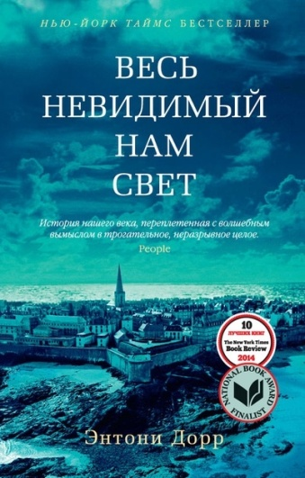
«Весь невидимый нам свет» — последний роман от лауреата многих престижных литературных премий Энтони Дорра. Эта книга, вынашивавшаяся более десяти лет, немедленно попала в списки бестселлеров — и вот уже который месяц их не покидает. «Весь невидимый нам свет» рассказывает о двигающихся, сами того не ведая, навстречу друг другу слепой французской девочке и робком немецком мальчике, которые пытаются, каждый на свой манер, выжить, пока кругом бушует война, не потерять человеческий облик и сохранить своих близких. Это книга о любви и смерти, о том, что с нами делает война, о том, что невидимый свет победит даже самую безнадежную тьму.
Маккарти Кормак. Дорога : роман / Маккарти Кормак ; пер. с англ. Степаненко Ю. - Санкт-Петербург : Азбука : Азбука-Аттикус, 2018. - 320 с. - (Азбука-бестселлер). - Текст : непосредственный. - 16+.
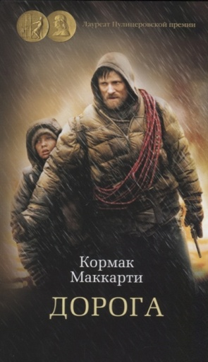
После катастрофы Отец и Сын идут через выжженные земли, пересекая континент. Всю книгу пронизывают глубокие, ранящие в самое сердце вопросы. Есть ли смысл жить, если будущего — нет? Вообще нет. Есть ли смысл жить ради детей? Это роман о том, что все в жизни относительно, что жизни, и о том, как это ценить. И это также роман о смерти, о том, такие понятия, как добро и зло, в определенных условиях перестают работать и теряют смысл. Это роман о том, что действительно важно в что все когда-нибудь кончается, и поэтому нужно каждый день принимать таким, какой есть. Нужно просто... жить.

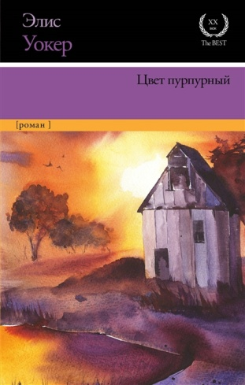
Уокер Элис. Цвет пурпурный / Уокер Элис ; Ин-т социал. и гендер. политики ; пер. с англ. и вступ. ст. Завьяловой М. Л. - Москва : РОССПЭН, 2004. - 226, [2] с. ; 22 см. - (Гендерная коллекция. Зарубежная классика). - Текст : непосредственный.
Унижения, боль, насилие, бесправие — такова была судьба темнокожей женщины Глубокого Юга в начале прошлого века. Такова судьба главной героини романа Сили. Ей приходилось играть роль покорной служанки жестокого отца, разлучившего ее с детьми и любимой сестрой, а потом забитой жены-рабыни сурового мужа…
Но однажды в жизни Сили появляется наставница и настоящая подруга, которой она не безразлична. Вместе с ней Сили найдет путь к свободе и независимости. Сделав первый шаг и оставив прошлое позади, она поймет свое призвание в этом мире и окружит себя любимыми людьми…
Хемингуэй Эрнест.
Старик и море [Электронный ресурс] : радиокомпозиция : продолжительность 00 ч. 56 мин. / Хемингуэй Эрнест ; исполн. Мичурин Г. - Москва : ИДДК, 2014. - 1 mp3-диск. - (Аудиокниги). - Систем. требования: WINDOWS 98/ME/XP/2000, Pentium 100 MHz, RAM 16 Mb, SVGA, 4-х CD-ROM.- Загл. с этикетки диска . - 0+. –
Это рассказ о "трагическом стоицизме" и мужестве, о том, как перед лицом безжалостной судьбы и одиночества человек, даже проигрывая, должен сохранять достоинство.
Центральная межпоселенческая библиотека ждёт вас по адресу: с. Приволжье, ул. Мира, дом 011, первый этаж, левое крыло.
Мы работаем:
Пн-Пт с 9.00 до 18.00, без перерыва на обед Сб с 9.00 до 16.00, без перерыва на обед
Вс - выходной
Последняя пятница месяца — санитарный день.
Наши координаты в интернете: http://www.kniga-na-volge.ru
«Книги-лауреаты Пулитцеровской премии» : рекомендательный список / МБУ «ЦБС» ; составитель Н. Е. Никитина. - Приволжье : [б.и.], 2021. - 6 с. – Текст : непосредственный. – 18 +
© Н.Е. Никитина
Муниципальное бюджетное учреждение муниципального района Приволжский
Самарской области
«Централизованная библиотечная система»

Приволжье 2021 г.

